BÀI 1: EM VỚI NỘI QUY TRƯỜNG LỚP

Bài tập 1: Ghi dấu x vào ô trống nếu bạn trong tranh thực hiện đúng nội quy trường lớp. Ghi dấu + vào ô trống nếu bạn chưa thực hiện đúng.
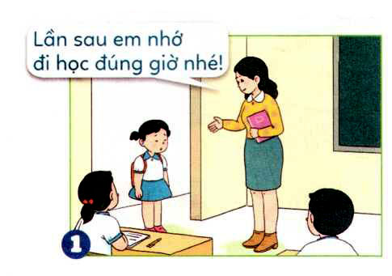 | 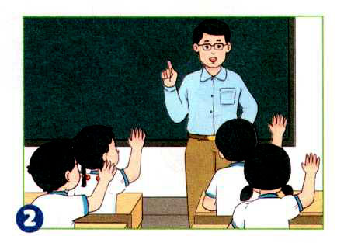
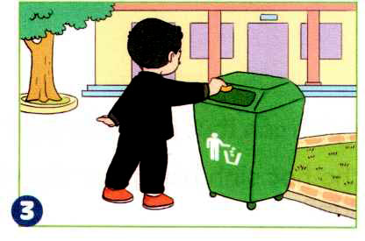 | 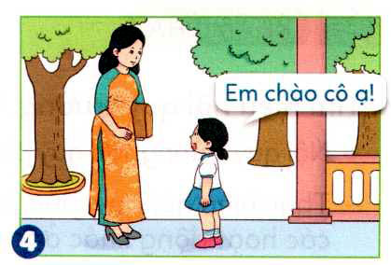
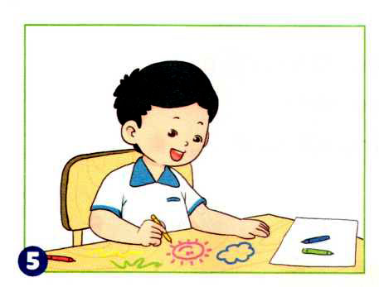 | 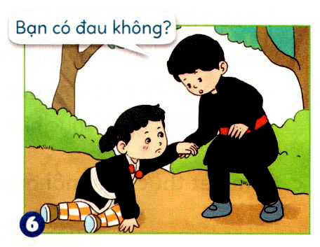
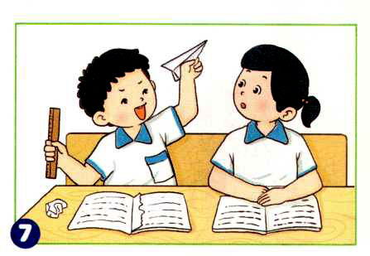 | 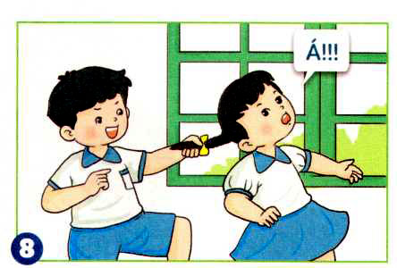

Bài tập 2: Khoanh tròn vào chữ cái trước việc làm phù hợp nhất.
Khi con thấy bạn chưa thực hiện nội quy, con sẽ:
- Mặc bạn.
- Mách thầy cô giáo.
- Khuyên bạn.
- Làm theo bạn.
Bài tập 3:Hãy khoanh tròn vào chữ cái trước cách ứng xử phù hợp nhất trong mỗi tình huống dưới đây:
Tình huống 1: Con sẽ làm gì khi thấy bạn đùa nghịch trong giờ học?
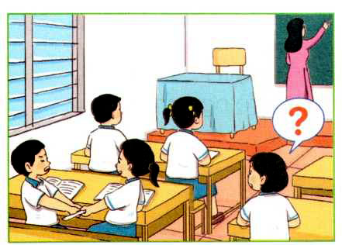 | - Nhắc nhở bạn  - Mách thầy cô  - Cổ vũ cho trò nghịch của bạn  - Cùng đùa nghịch với bạn
Tình huống 2:Giờ ra chơi, Lan lấy bánh ăn nhưng chưa biết bỏ giấy gói bánh ở đâu. Nếu là Lan con sẽ:
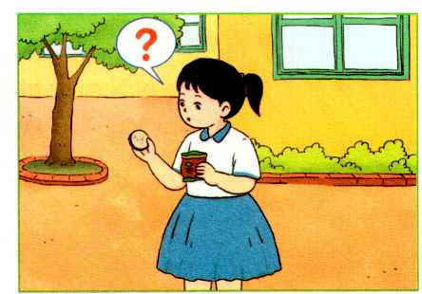 | - Vứt giấy gói bánh xuống sân trường.  - Vứt vào dưới gốc cây hoặc khóm hoa ở sân trường.  - Bỏ vào thùng rác.  - Vứt xuống cống thoát nước
Bài tập 4: Chọn số ứng với từ phù hợp để điền vào một chỗ … trong các câu dưới đây.
Cụm từ: trách nhiệm (1), bạn bè (2), nội quy (3), học sinh (4).

- Nội quy lớp học là những quy định để giúp …… tiến bộ.
- Em cần thực hiện…… và nhắc nhở ……cùng thực hiện.
- Thực hiện nội quy trường, lớp là…… của học sinh.

